|  |
| --- |
|  |
| 大学生教学信息员工作周报 |
| **（第11-13周）** |

|  |
| --- |
| **陕西中医药大学教育教学质量监控与评价中心**  2020/5/19 |



**大学生教学信息员工作周报**

**（第11-13周）**

学期过半，学校线上教学工作依旧保持向好事态。按照全省全校防疫工作安排，根据教育厅关于做好线上教学工作的检验和衔接的通知要求，重点关注学校线上测试的实施过程，检验在线教学的教学效果。

教育教学质量监控与评价中心教学组织大学生教学信息员完成问卷调查，除了对教学基本情况、学生学习状态的常规调查外，重点对上课出勤率和期中考试相关情况进行了专项调查。

此次，共回收问卷193份，覆盖近三周（含“五一”劳动节假期）有理论课教学任务的所有自然班级。

**一、教学基本情况**

**（一）学生信息员对近三周线上教学总体满意度**

调查结果显示：学生对近三周线上教学效果的满意程度较高，其中认为“非常满意”的占29.53%，认为 “满意”的占64.77%，合计占总人数的94.30%；认为一般的学生有10人，占总人数的5.56%；认为不满意的有1人，占总人数的0.52%。详见图1。

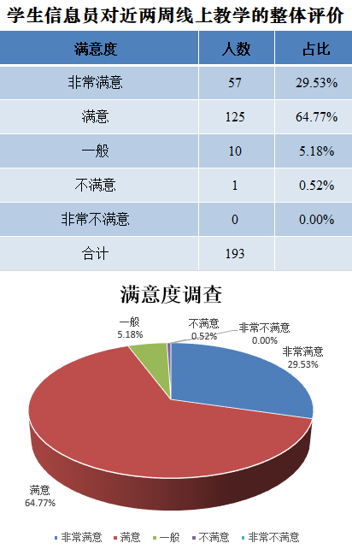

**图1 学生信息员对近两周线上教学整体评价**

**（二）学生信息员近三周教学内容掌握情况**

调查结果显示：学生对近三周所学知识基本掌握较好，能够掌握大部分所学知识的同学有178人，占总人数的92.23%， “少部分掌握”所学知识的学生有14人，占总人数的7.25%；还有1位同学没有掌握近两周所学内容。详见图2。

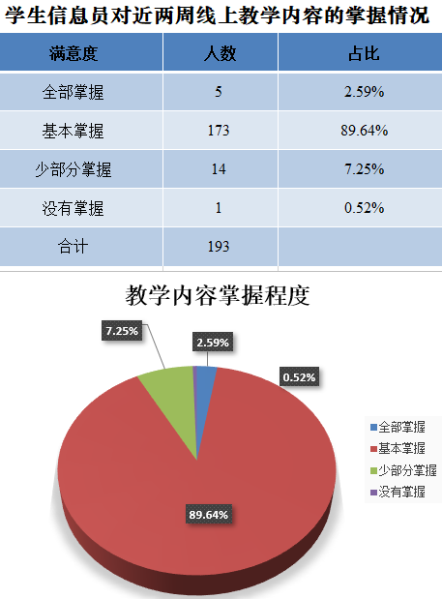

**图2 学生信息员近两周教学内容掌握情况**

**二、关于线上教学学生到课率的专项调查**

近两周，我们组织督导专家对学生到课率进行突击检查，检查结果差强人意。由于线上教学的特殊性，到课率的保持和提升需要学校、院系和学生共同努力，基于此，我们开展了相关调查。

**（一）学生所在班级出勤率**

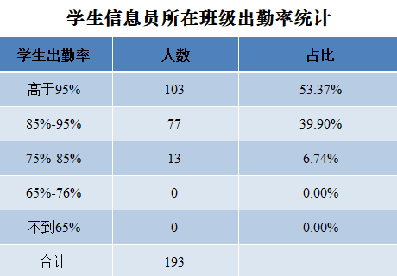调查结果显示：193个班级中出勤率高于95%的班级有103个，占班级总数的53.37%，出勤率在85%-95%之间的班级有77个，占班级总数的39.90%，出勤率在75%-85%之间的班级有13个，占班级总数的6.74%，整体到课率较前两周有所下降。详见图2、图3。

**图2 近两周学生信息员所在班级到课率情况**

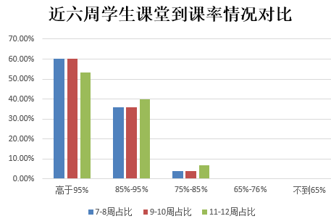

**图3 近6周学生课堂到课率情况对比**

**（二）****近三周院系对提升到课率采取有效措施情况**

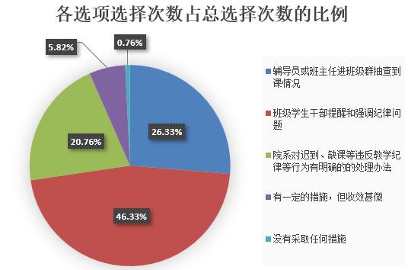调查结果显示：线上教学纪律主要靠班级学生干部强调和督促，辅导员或者班主任没有掌握全部班级学生到课情况，部分院系对线上教学纪律的管理还需要进一步加强和明确。详见图4、图5。

**图4 各选项相对选择占比情况**

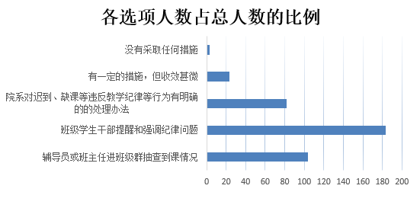

**图5 各选项选择人数占比情况**

**（三）近三周任课教师对提升到课率采取有效措施情况**

调查结果显示：任课教师对线上教学纪律重视度较高，组织线上签到是督促到课情况的主要方法。通过半个学期的摸索和实践，大部分教师可以较好地利用网络平台，通过提问、抽奖或者随堂测试等方法督促学生们上课。调查中我们还发现，有部分教师对学生的到课情况不重视、对学生的学习状态不了解，教学和学习质量难以保证。详见图6、图7。

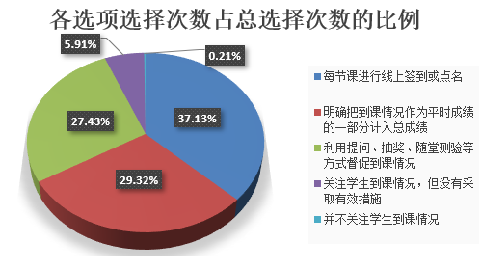

**图6 各选项相对选择占比情况**

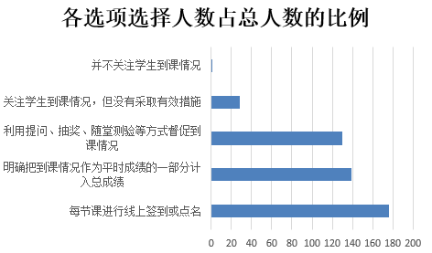

**图7 各选项选择人数占比情况**

**（四）关于提升学生到课率的几点建议**

1.希望院系进一步加强引导和教育，帮助学生克服“网络学习疲劳症”。我们在调查中发现，有个别院系班级群里没有辅导员或者班主任，学习纪律得不到良好的督促。

2.院系应该建立学风管理制度，明确教学纪律要求和处罚措施，提升学生的思想认识。近三周中心共下发教学反馈单8次，院系的重视程度不一，后续处理缺乏手段和办法。

3.希望任课教师将平时考勤、课堂提问、课后测验等作为平时成绩记入学生期末总成绩。调查中，发现个别教师从不关注学生到课情况，也不了解和关心学生的学习状态和知识掌握情况，造成学生“混日子”的想法，学习质量严重下降。

4.希望学校相关部门近期针对学风建设进行专题宣讲和统一检查，了解学生缺课的原因和真实想法，全校上下，齐抓共管。

**三、关于线上期中考试的专项调查**

因为疫情原因，学校首次进行较大规模的线上测试，对学校、对教师和学生都是一次挑战。考试是否达到了检验学生学习效果的目的？我们在学生中开展了相关调查。

**（一）对考试时间和形式的了解情况**

本次期中测试由纸质综合试卷改为线上测试，线上期中测试由各课程所在院系（部）负责，教研室落实到人，授课教师具体实施操作。在收到的193份问卷中，所有学生在考试前通过任课教师清楚地了解了此次考试的形式和时间，为线上期中考试顺利进行奠定良好基础。

**（二）考试平台使用情况**

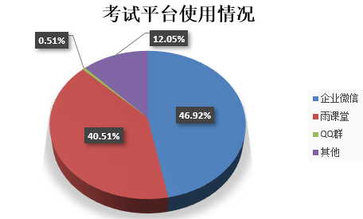调查结果显示：此次线上期中测试中，企业微信是主要使用平台，在总选择次数中占到46.92%，其他依次是雨课堂40.51%、其他平台12.05%和QQ群0.51%。

**图8 线上考试平台使用情况**

**（三）考试前任课教师组织复习或者重点、难点答疑情况**

调查结果显示：有128位信息员所在班级任课教师考前组织了复习或者重点难点答疑，占总数的63.73%。36.27%的同学所在班级没有进行复习或者重点难点答疑。详见图9。

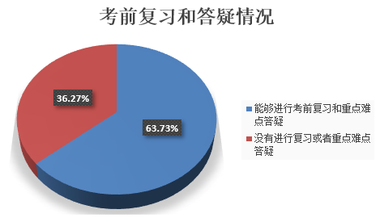

**图9 考前复习和答疑情况**

**（四）考试整体难易度情况**

调查结果显示：此次考试试题难易适中，与平时授课内容难易程度比较接近。认为考试有一定难度的学生有65人，占总人数的33.68%；认为此次考试与平时授课难易程度相当的学生有117人，占总人数的60.62%；认为考试比较简单的学生有11人，占总人数的5.70%。可以看出，大部分学生对考试试题难易度比较满意。详见图10。

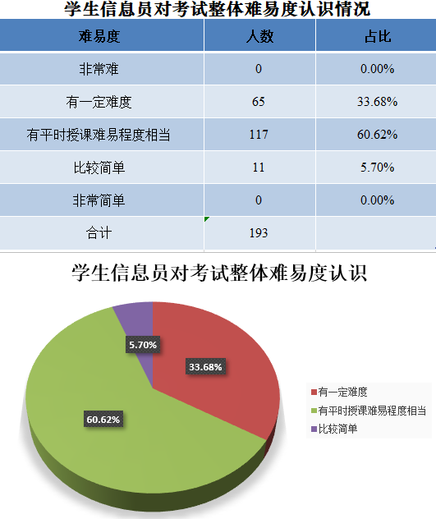

**图10 学生信息员对考试整体难易度认识情况**

**（五）考试内容与教学内容契合度情况**

调查结果显示：此次考试内容基本与教学内容契合度较高。认为考试内容与教学内容非常契合的学生有42人，占总人数的21.76%；认为比较契合的学生有109人，占总人数的56.48%；认为一般契合的学生有22人，占总人数的11.40%；认为比较不契合的学生有17人，占总人数的8.81%；认为非常不契合的学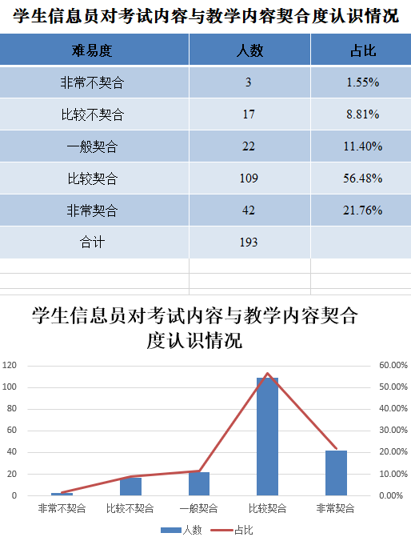生有3人，占总人数的1.55%。详见图12。

**图11 学生信息员对考试内容与教学内容契合度认识情况**

**（六）对考试形式和效果的认识情况**

**1.你认为此次期中考试的时间和形式是否合理？**

调查结果显示：收到的193份问卷中，180位同学认可此次线上期中考试的时间和形式，另有13位提出了自己的想法和看法。

**2.你认为此次特殊的期中考试能否真实反映知识的掌握情况？**

调查结果显示：128位同学认为此次考试可以真实反映自己知识掌握情况，占总人数的66.32%；认为不能真实反映自己知识掌握情况的同学有65位，占总人数的33.68%，并说明了自己的想法和看法。

**（七）结合学生信息员意见和建议，对线上考试谈几点看法**

**1.提高命题质量，控制命题数量，最大程度保证考试的科学性和客观性**

在调查中，很多学生反映此次线上考试试题模式单一，时间安排也不尽合理，无法有效防止学生作弊，考试成绩水分过大，无法客观反应学生知识的掌握情况。**建议：一是**希望教师们充分挖掘在线平台线上考试系统的各项功能，出题中做到大量客观题+题目乱序+选项乱序，增加学生作弊的难度；**二是**考试尽量组织学生进行模拟考试，方便学生了解考试形式、掌握答题时间。

**2.考前组织学生进行重点难点集中答疑，梳理所学知识点，帮助学生在缺少教材的情况下厘清教学重点和难点**

在调查中，很多学生反映因为缺少教材或者网络设备问题，增加了学习的难度。**建议：**希望老师们在考试前可以进行重点难点和复习和讲解，解决学生在学习中遇到的问题，帮助学生提升学习质量。

**结语：本次调查的具体数据及信息，已分类整理并实时反馈至学校教务处及各教学单位。**